暨南大学本科实验报告专用纸
课程名称 计算机网络实验 成绩评定
实验项目名 数据链路层和网络层协议分析 指导教师 潘冰
实验项目编号 7 实验项目类型 验证型 实验地点
学生姓名 王姝睿 学号 2019054000
学院 智能科学与工程 系 信息安全 专业
实验时间 年 月 日 午～ 月 日 午 温度 ℃湿度

【实验目的】
- 理解链路层、网络层主要协议格式，以及协议的工作原理
- 理解网关和子网掩码概念
- 学会利用网络嗅探器（如Wireshark）分析协议格式和协议的工作过程
- 学会使用ping、tracert、arp等命令并使用嗅探器分析其工作过程。

【实验内容】
- 用嗅探器捕获数据包。
- 分析以太网帧、ARP协议、IP协议、ICMP协议格式
- 分析PING、TRACERT、ARP命令的工作过程
- 通过修改主机的网关为指定默认网关、本机IP地址或不设置网关，观察ping的结果，用嗅探器捕获数据包并分析。

【实验原理】
1、网络嗅探器
Wireshark是一个网络数据包分析软件。通过该软件可以获取网络数据包，并能进行统计分析网络数据包数据。运行Wireshark时需要将网卡设为混合模式。
如果在交换环境里对其他主机进行嗅探，需要对交换机端口进行映射。
2、协议
以太网上使用的ARP协议格式
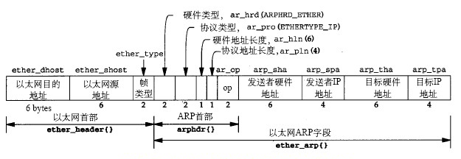
【实验环境】
计算机2台，交换机一台。

【实验步骤】
- 安装Wireshark
- 以太网协议分析
从主机A上向主机B发PING检测报文，捕获以太数据帧，记录并分析MAC帧各字段的含义。
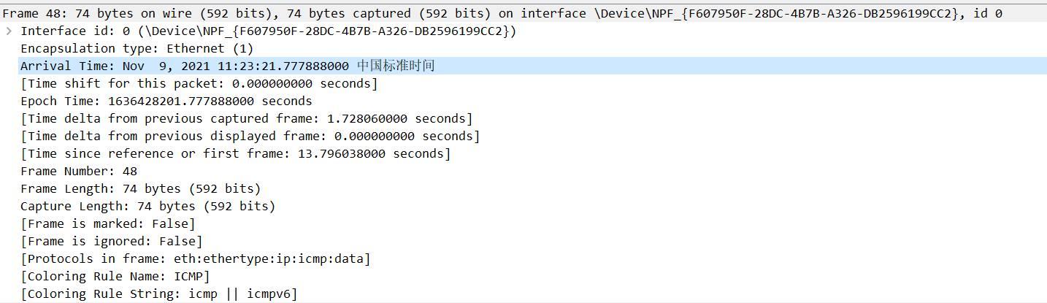
数据包的捕获时间 Arrival Time 2021-11-9 11：23:21.777888000
与第一个包的相对时间增量
Time since reference or first frame 0
帧序号 Frame Number 48
数据包的长度 Frame Length 74 bytes
捕获的长度 Capture Length 74 bytes
协议封装层次 Protocols in frame eth:ethertype:ip:icmp:data
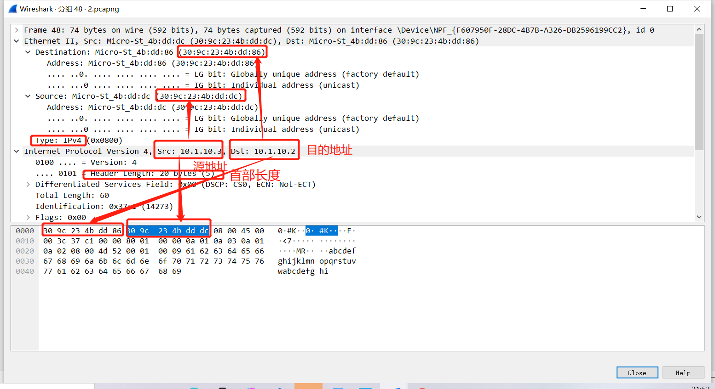
上面截图中显示了链路层协议，在一行Ethernet II中，Src表示源地址即主机A的MAC地址，Dst表示目的地址即主机B的MAC地址。
以太网V2的MAC帧由以下五个部分组成：
前两个字段分别是6B的目的地址和源地址字段。第三个字段是2B的类型字段（TYPE），它用来标志上一层使用的是什么协议，以便于把收到的MAC帧的数据上交给上一层的这个协议。常见的协议类型如图所示；第四个字段是数据字段，其长度为46~1500B（46B是这样的得出来得；最小帧长64B减去18B的首部地址和尾部就得出数据字段的最小长度），这里要注意的就是如果一个帧的数据部分少于46B，则MAC子层就会在数据字段的后面加入一个整数字节的填充字段（Pad），以保证以太网的MAC地址不小于64B。第五个字段是4B的帧校验和（Checksum）（使用CRC校验），这个字段只是提供检错功能，并不提供纠错功能。该效验和效验的范围为：目的地址，源地址，类型，数据等字段。

- ARP协议分析
- 进入DOS窗口，用arp – a 查看本机上的ARP表的情况，然后用 arp –d B 删除B的记录（如果有的话）；实验过程中发现使用删除命令需要管理员权限。
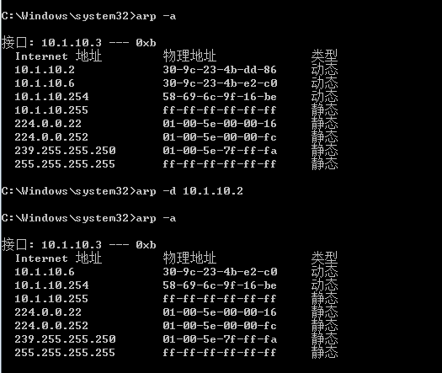
- 运行Wireshark程序；
- 把网线断开1分钟，然后再联网，观察此时是否能捕获ARP报文，如果能，记录并分析各字段的含义；
可以捕获ARP报文，分析如下。
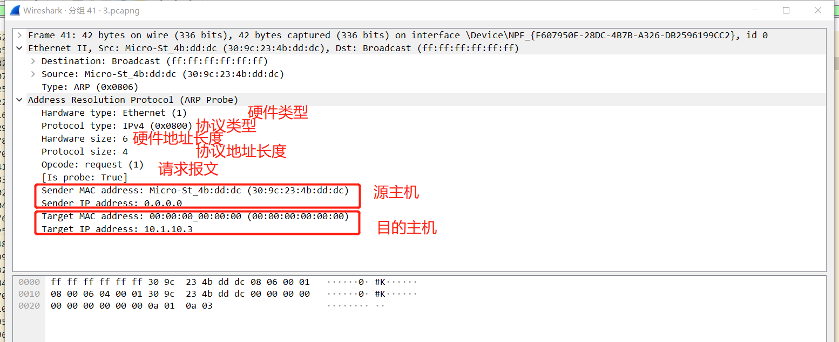
硬件类型为1，也就是以太网，表明ARP实现在以太网类型的网络上。协议类型为IP协议即0x0800，表示要映射的协议地址类型为IP协议。硬件地址长度即MAC地址长度为6字节。协议地址长度即 IP地址长度为 4字节。这个ARP报文类型为1，说明是请求报文。发送的源主机的MAC地址为30:9c:23:4b:dd:dc,目的主机的 IP地址为 10.1.10.3(网关)。
结论:表示希望通过广播，能够得到回复，知道目的主机的MAC地址，实际上，这个也正好是网关的目的地址。
- 从主机A上向主机B发PING检测报文，观察此时是否能捕获ARP报文，如果能，记录并分析各字段的含义；
能捕获ARP报文。
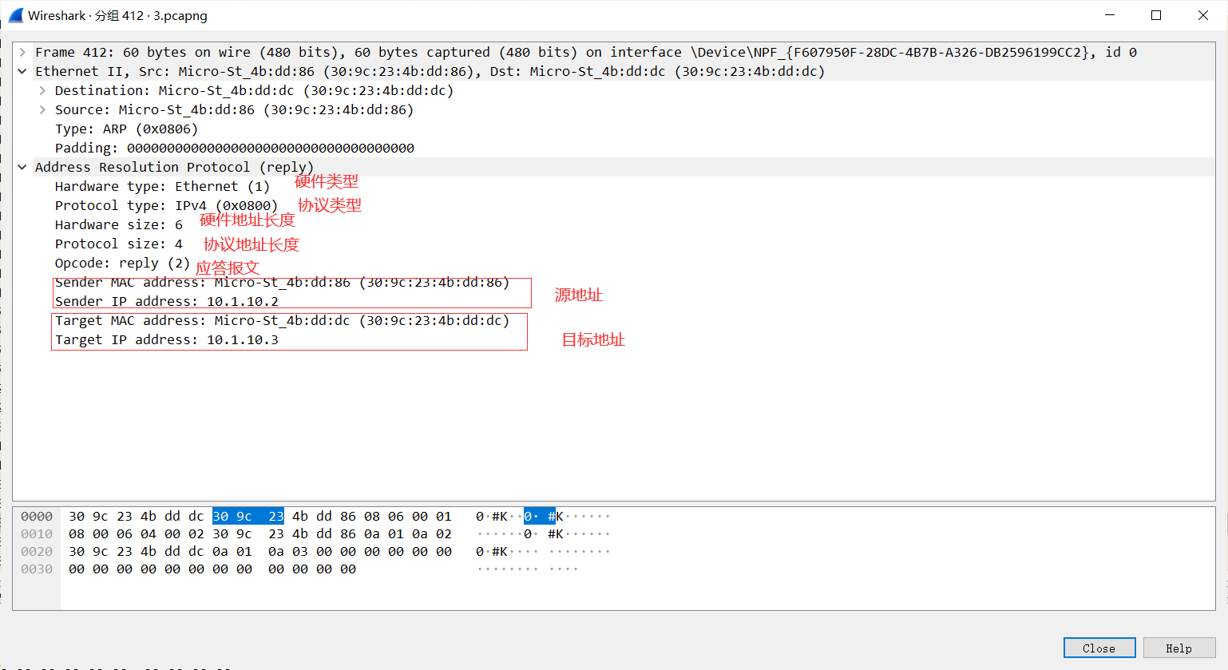
硬件类型为1，也就是以太网，表明ARP实现在以太网类型的网络上。协议类型为IP协议即0x0800，表示要映射的协议地址类型为IP协议。硬件地址长度即MAC地址长度为6字节。协议地址长度即 IP地址长度为 4字节。这个ARP报文类型为2，说明是应答报文。发送的源主机的MAC地址为30:9c:23:4b:dd:dc,IP地址为10.1.10.3。目的主机的 IP地址为 10.1.10.2(网关)。
结论:这个目的主机B在收到广播后，发送了一个目的地址为主机A
的回复报文,这样就能够更新有主机B的MAC地址记录,再将MAC地址告诉以太网，有了目的主机B的MAC地址，以太网就能够封装成帧进行通信。
- 通过arp - a 查看ARP表的更新情况，记录此时能否看到B对应的MAC地址；
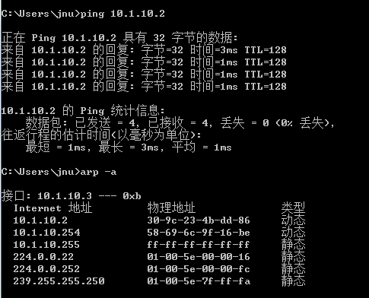
- 再次从主机A上向主机B发PING检测报文，或者再次从主机B上向主机A发PING检测报文，观察看此时是否能捕获ARP报文；
不能，因为在进行通信的时候，以太网直接能够从ARP表里面获得目的主机B的MAC地址，所以不需要再通过广播来获得B的MAC地址。
- 主机A上和主机B停止进行任何数据通信，5分钟后再次从A向B发PING检测报文，或者从主机B上向主机A发PING检测报文，观察看此时是否能捕获ARP报文。可以捕获到。
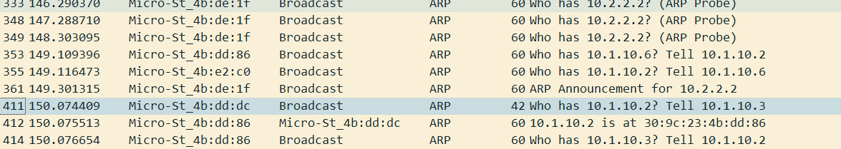
4、IP协议分析
- 从主机A上向主机B发PING检测报文，捕获IP数据包，记录并分析各字段的含义，并与IP数据包格式进行比较;
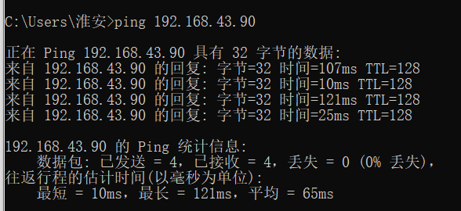
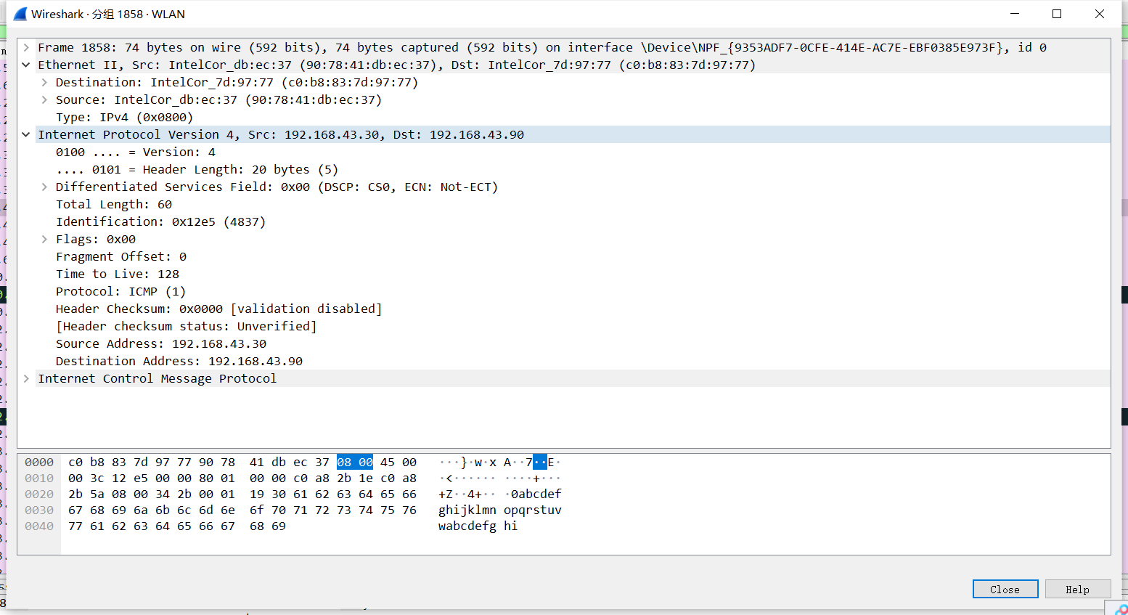
a.版本为4，说明用的是IPV4。
b. 首部长度为20字节。
c. 区分服务为0x00， 这个占8位，在这里没有用到。
d. 总长度为60个字节。
e. 标识为4837， 标志为0，片偏移为0，说明这个数据包的长度还不需要分片。
f.生存时间为 128，说明最多 只能经过 128个路由器。
g.协议类型为 ICMP,说明高层数据包类型为ICMP，所以这个数据包还要再被ICMP
协议封装。
h. 源主机IP 192.168.43.30和目的主机IP 192.168.43.90
- 使用ping命令，制定数据包长度，如ping -l 2000，使用嗅探器观察IP分片情况，并分析分片和重组过程。
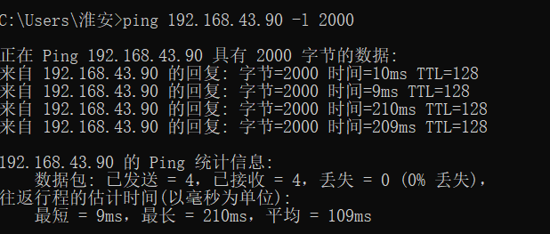
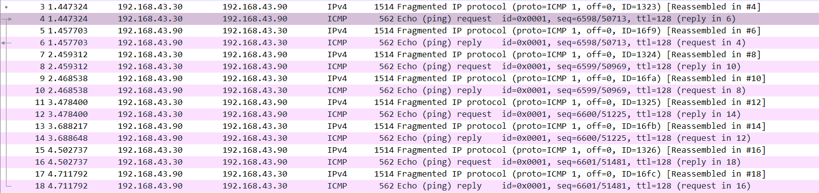
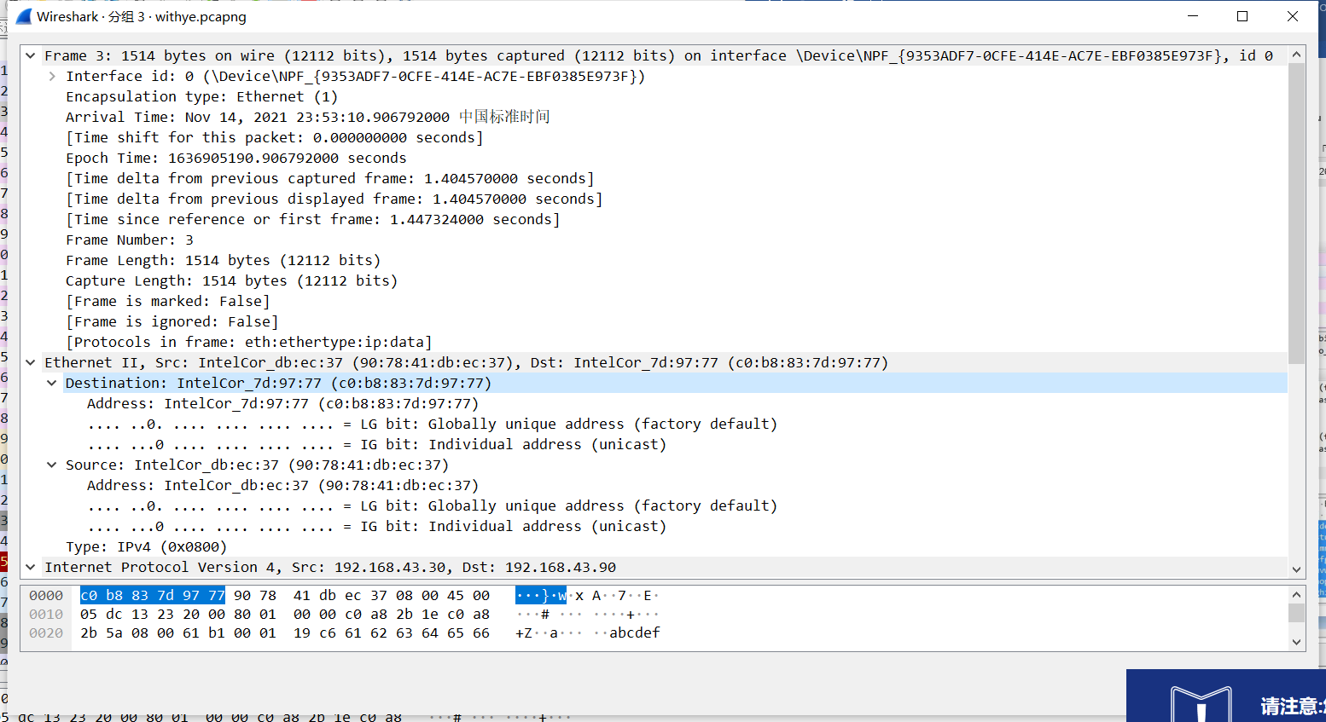
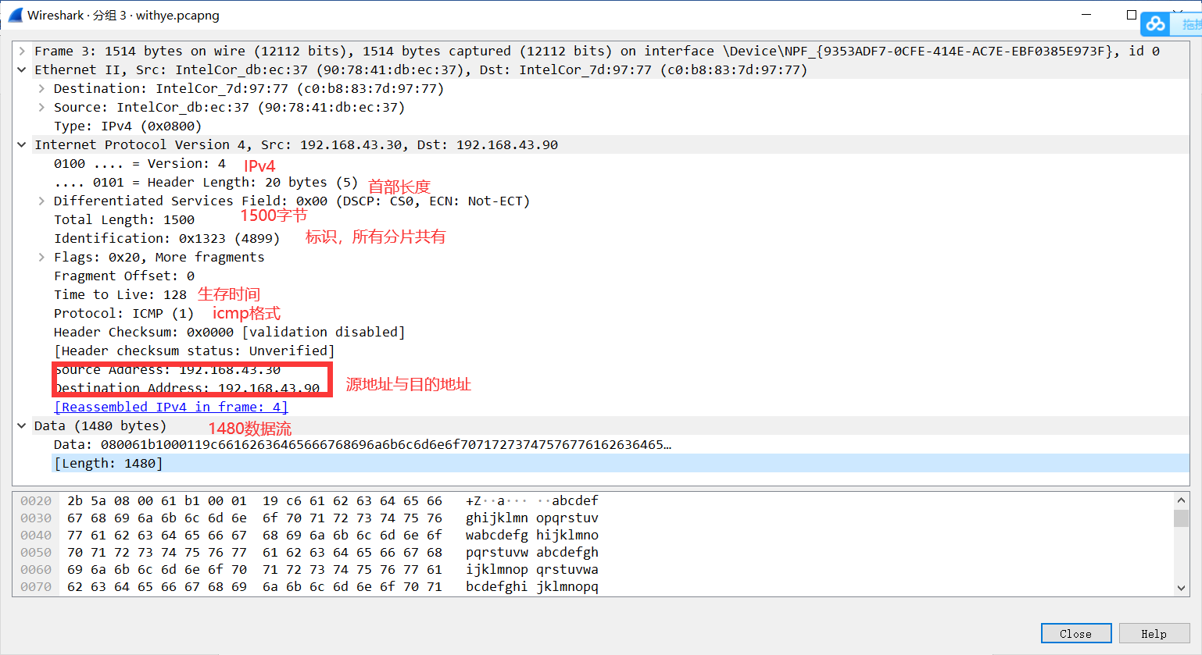
IP协议通过控制每个数据包的长度来进行分片，每个分片内数据不能超过1480个字节，如果原始数据大于1480字节，则分成若干个小包，每1480个字节封装成一个数据包，Identification 都是相同的，如果剩余数据长度小于1480个字节则MF位为0否则为1,Fragment Offset代表它在原始大包中的位置。超过1500字节的数据会被IP协议分为两个帧进行封装，猜测Wireshark为了方便用户查看本次ip命令的数据，将icmp存储了所有分片的信息，但是实际上，每个ip片只能有1500字节的数据。对比发现，ICMP和IP的数据包的格式相似
- ICMP协议分析
通过ping和tracet命令，了解ICMP协议的使用。
- 从主机A上向主机B发PING检测报文，捕获ICMP请求数据包和应答数据包，记录并分析各字段的含义，并与ICMP数据包格式进行比较；如果返回的差错信息，请分析是由于什么差错引起的。
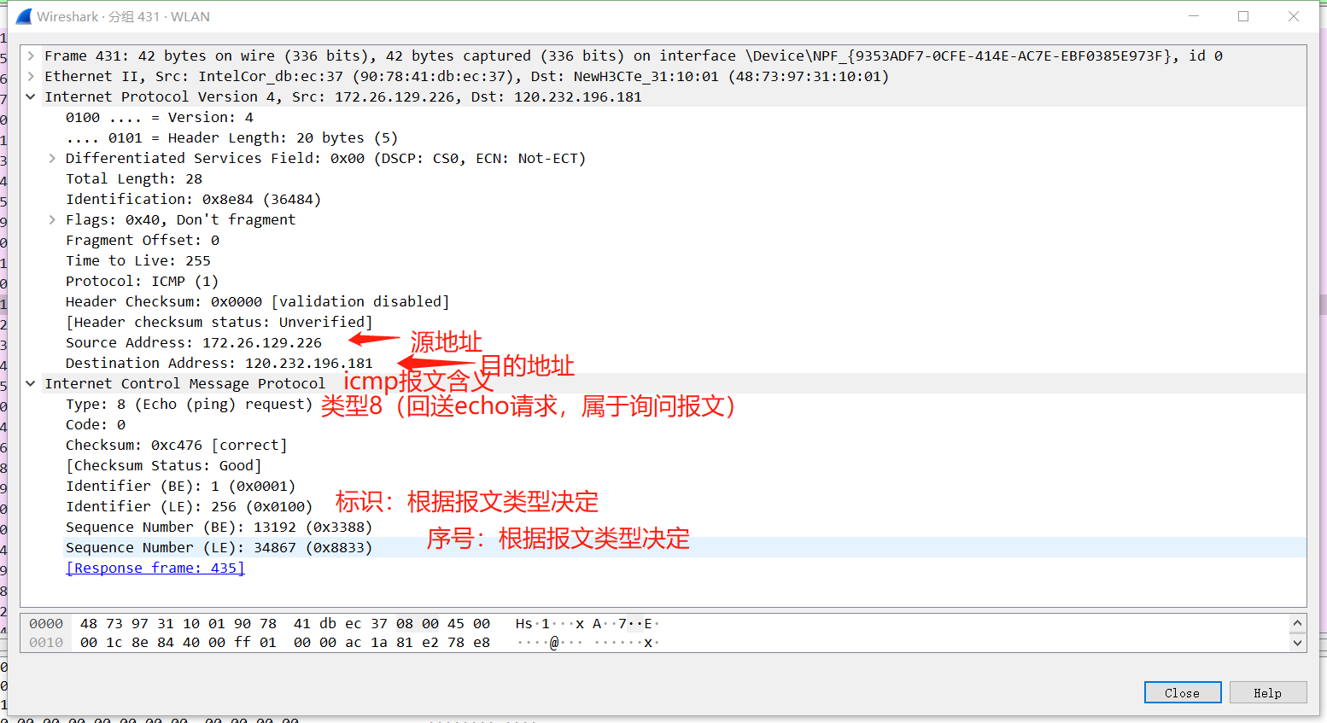
- 使用tracert命令，跟踪某台主机，使用wireshark捕获数据包，分析不同类型ICMP响应数据包格式（如type=8,type=0,type=11）。分析tracert工作原理。
通过向目标发送不同 IP 生存时间 (TTL) 值的“Internet 控制消息协议 (ICMP)”回应数据包，Tracert诊断程序确定到目标所采取的路由。要求路径上的每个路由器在转发数据包之前至少将数据包上的 TTL 递减 1。数据包上的 TTL 减为 0 时，路由器应该将“ICMP 已超时”的消息发回源系统。
Tracert 先发送 TTL 为 1 的回应数据包，并随后的每次发送过程将 TTL 递增 1，直到目标响应或 TTL 达到最大值，从而确定路由。通过检查中间路由器发回的“ICMP 已超时”的消息确定路由。某些路由器不经询问直接丢弃 TTL 过期的数据包，这在 Tracert 实用程序中看不到。
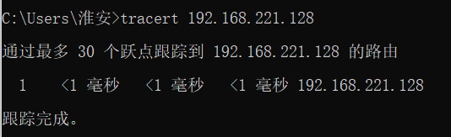
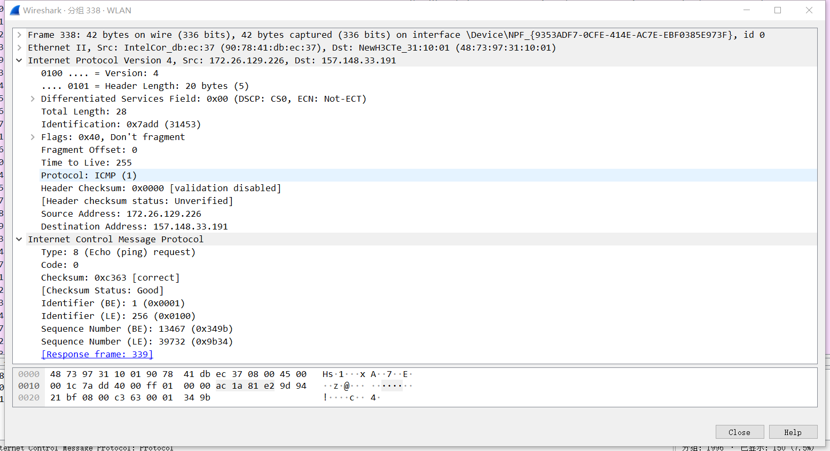
【思考题】（分析原因并通过实验验证）
- 在ARP包分析实验过程中，为什么A有时能捕获ARP报文，有时却不能捕获ARP报文？
如果主机的ARP高速缓存里含有当前想要访问的主机IP及其对应的MAC地址，则无需广播寻找，此时捕获不到ARP报文。反之如果ARP高速缓存里没有包含当前想要访问的主机IP及其对应的MAC地址，则需要广播寻找，此时可以捕获到ARP报文。
- 为什么运行ping 127.0.0.1时，不能捕获到ICMP报文？如果运行ping 本机IP地址能收到报文吗？ 为什么？
ping 127.0.0.1时不能捕获到ICMP报文，因为ping 127.0.0.1这条命令不经过网卡。Ping 本机IP地址也不能收到报文。Ping 本机IP，数据包从网卡协议的最顶层(应用层)接收数据→传输层→IP层，数据包到达IP层的时候，IP层检测到数据包的目的主机是本机，就会将数据包送回环回接口，然后再送回本机。以上的几个层次，构成了一个IP协议栈，故ping 本机IP也捕获不到报文。
- 在ping 的过程中，返回信息“Request timed out” 和“Destination Host Unreachable”分别是由哪些情况引起的？
(1)“Request timed out”是请求超时，此消息表示在1s的默认时间内没有收到Echo Reply消息。这可能是由于许多不同的原因造成的。最常见的包括网络拥塞，ARP请求失败，包过滤，路由错误或无声丢弃。
(2) “Destination Host Unreachable”是目标主机不可达，此消息表示本地系统没有到达所需目标的路由，或者远程路由器报告没有到目的地的路由。如果该消息只是“Destination Host Unreachable”，那么没有来自本地系统的路由，并且发送的数据包不会被放在线路上。如果消息是“Reply From <IP address>:Destination Host Unreachable”，则路由问题发生在远程路由器，其地址由“<IP address>”字段指示。
4、请通过实验验证：
主机如果不设置“网关”，同一网段内的主机可以相互通信。用ping命令测试，用嗅探器测试可以捕获8个ICMP数据包，2个ARP数据包。不同网段的主机不能通信，用PING命令测试，会显示“ Destination Host Unreachable”，因为没有指明网关，无法发送出去，因此显示“目的主机不可达”，用嗅探器捕获不到任何信息。
主机如果设置“网关”，同一网段的主机通信不通过网关转发，用ping命令测试，用嗅探器可以捕获所有测试数据包，能看到对方主机的MAC地址。不同网段的主机之间通信需要网关转发，用ping命令测试，能看到网关的MAC地址（包括能通信或不能通信）。
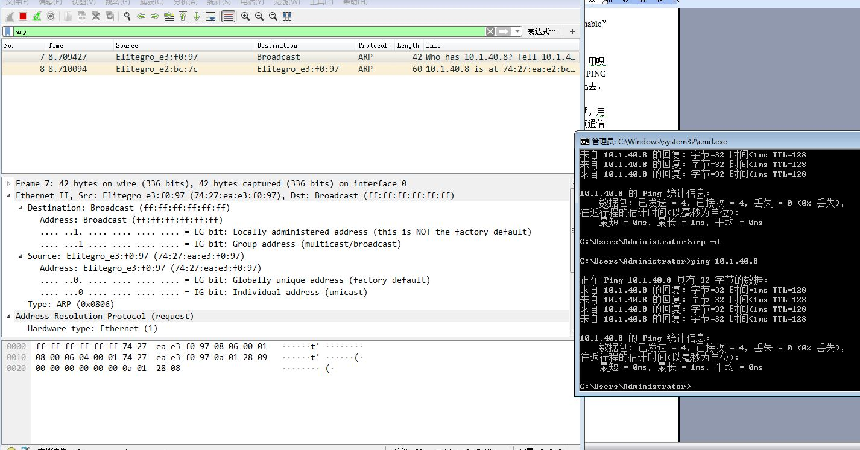
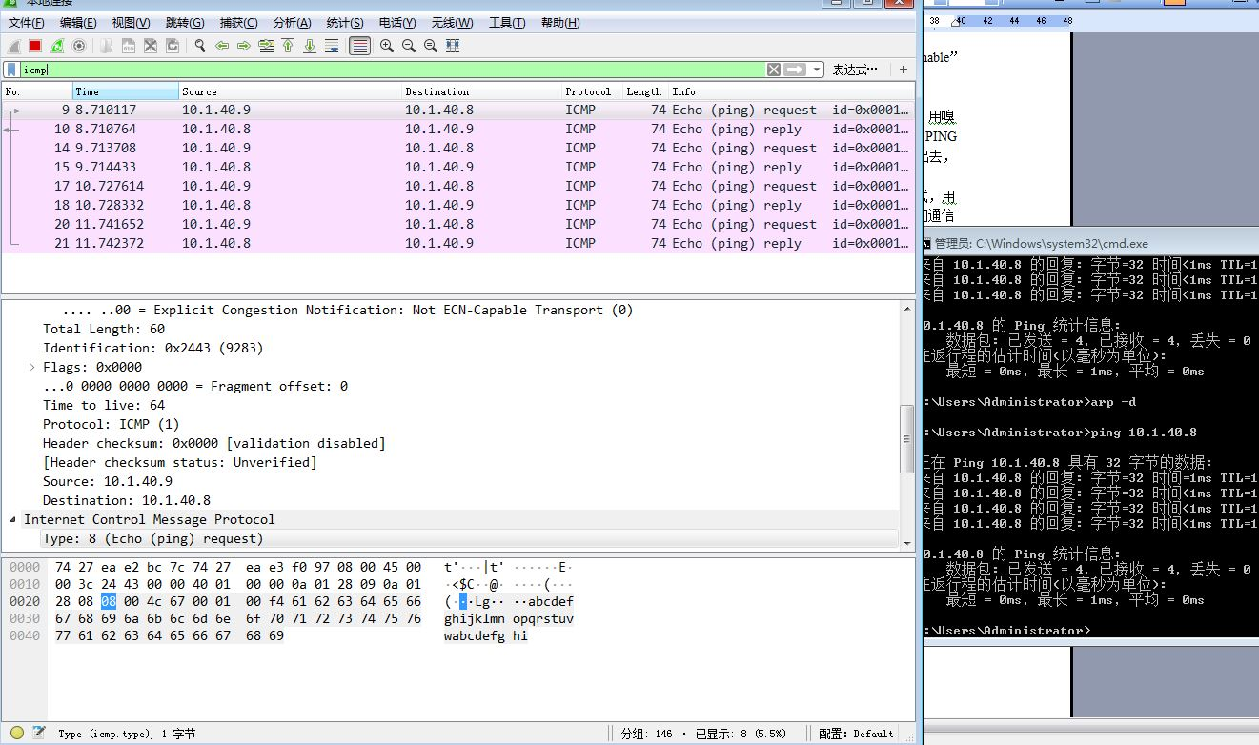
实验结果表明，该猜想正确。
5、通过下面实验理解网关
假设主机A的IP地址为10.2.2.2/23，主机B的IP地址为10.2.3.3/23，两台主机均不设置网关，用ping命令测试两主机的连通性，用ARP命令查看物理地址。对结果进行分析。
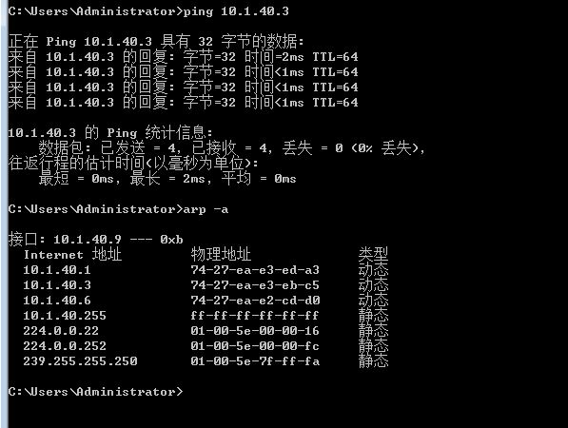
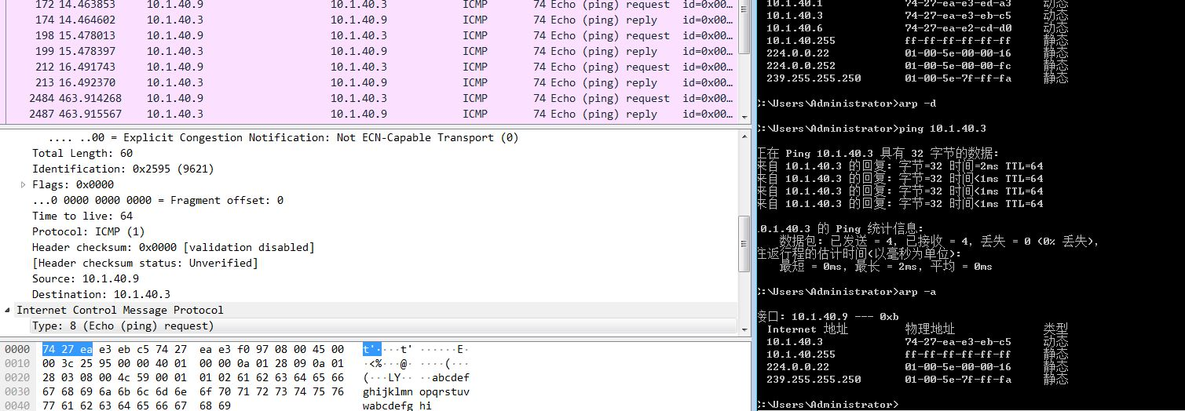
假设主机A的IP地址为10.2.2.2/24，主机B的IP地址为10.2.3.3/23，两主机不设置网关，分别在主机A和主机B上用ping测试与对方的连通性，用ARP查看物理地址。对测试结果进行分析。
答:即使没有设置网关，两台主机也是在同一个局域网，即处于同一个网段内，因此互相两台主机之间是可以ping通的，使用ARP命令也可以查看到对方的MAC地址。
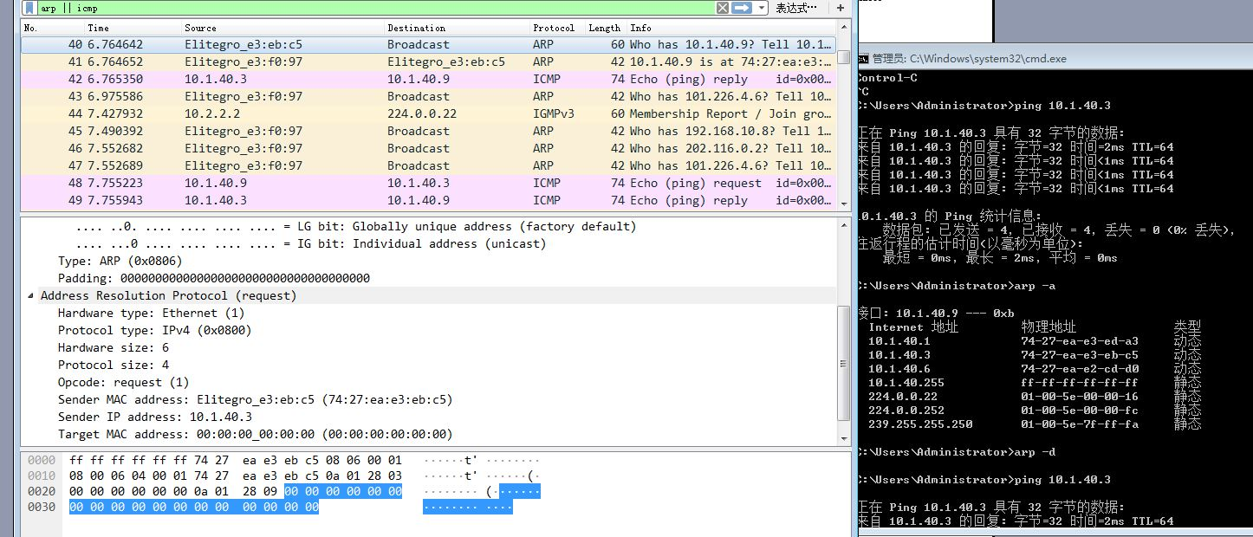
针对上述情况，分别将主机的网关设置为本机地址，观察测试结果，并分析原因。
如果将主机的网关设置为本机地址，则无法ping通，因为此时两台主机在逻辑上已经划分为不同的网段了，因此无法ping通。
暨南大学本科实验报告专用纸(附页)

